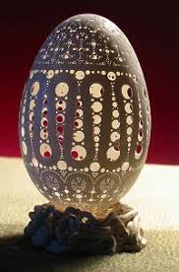
Izbirni predmet: LIKOVNO SNOVANJE 2
Razred: 8.a in 8.b
Dne: 9.4.2020

Slika 1: Pirh Franca Groma, vir: https://www.vrhnika.si/?m=pages&id=73, dne 8.4.2020

»Jajce je najbolj popolna podoba rodovitnosti ter novega življenja in je eden najstarejših simbolov v vseh kulturah sveta. Kot pripoveduje znani slovenski etnolog Janez Bogataj, imamo o jajcu tudi celo vrsto pripovedk, na primer pripovedka o nastanku sveta iz petelinjega jajca in podobno. “Tega je še in še. Skoraj ni kulture, ki ne bi poznala neke simbolike, povezane z jajcem in vedno je ta simbolika povezana z rodovitnostjo,” pravi etnolog.« Vir. Svetovni splet http://zgodbe.siol.net/velikonocni-pirhi/ , dne 8.4.2020

Prihajajo prazniki in nekateri se boste lotili izdelovanja pirhov. Radi bi vzpodbudili vašo likovno ustvarjalnost zato vam spodaj prilagam nekaj aktualnega. Vaši izdelki lahko sodelujejo na nagradnem natečaju… namreč… Šola za hortikulturo in vizualne umetnosti Celje v šolskem letu 2019/20 razpisuje likovno –ustvarjalni natečaj za dijake Šole za hortikulturo in vizualne umetnosti Celje in učence zadnje triade osnovne šole –7.,8. in 9. razreda na to temo. Navodila najdete na povezavi: https://www.hvu.si/?p=1808&fbclid=IwAR0AQeR-qrp6GqQgFjtazbry38iA-r5NgufUdAD3ogUHPIVOiZRFYEUgYUY

Najbolj pomembna je izvirnost in ustvarjalnost. Lahko se držite tradicije ali poiščete nove materiale.
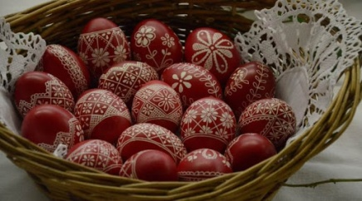Primeri iz spleta: 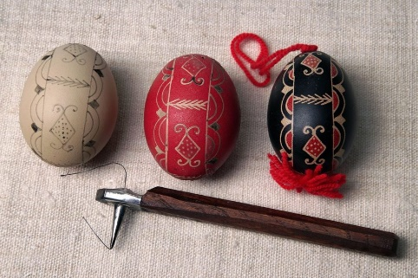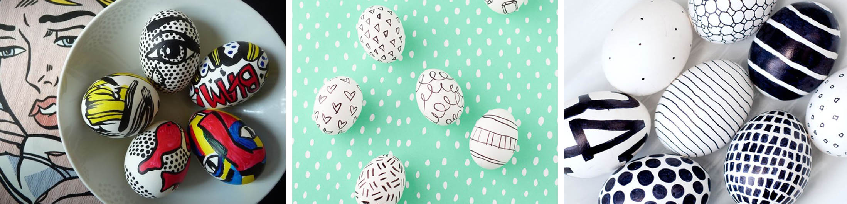
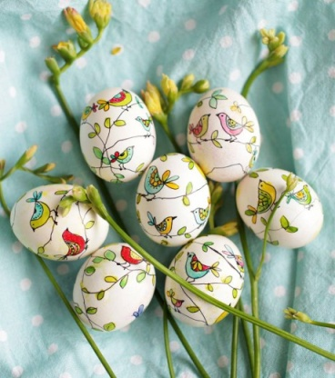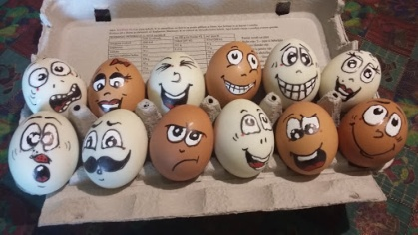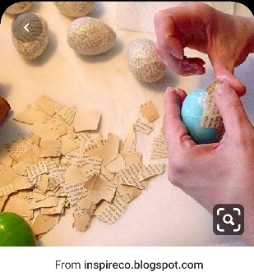
Tudi s časopisnim papirjem se da.
Spet drugi si lahko aranžirate pomladansko dekoracijo. Naberete lahko vejice v gozdu in iz njih oblikujete pomladno dekoracijo za vrata. (npr.zajčka)

